1、项目描述

施工现场管控云平台是通过移动互联技术对施工现场的质量和安全进行跟踪、审核以及巡检的协同管理云平台。本平台提供统一的硬件、架构、网络以及软件服务，降低了施工企业使用移动互联以及云技术管理施工现场的门槛和成本，让施工企业以零投入的方式，可以全方位的对施工现场进行质量和安全管控。

企业的质检人员和安检人员随时通过移动终端掌握施工现场状态，根据施工人员发送的文字、图片以及视频等数据判断是否需要进行巡检，做到通过“四不两直”的方式突击检查现场，提供检查命中效率。

企业的施工人员可以随时上传现场图片，提供给项目负责人审查，而不需要等待验收，提高了施工效率。同时系统根据施工现场的类型立即推送相关安全知识和操作规范，而不需要施工人员查阅大堆资料和指导手册。

企业的项目负责人可以随时掌握施工动态，对施工人员上传的图片立即审核，对发现的问题立即提出整改意见，同时对不符合安全和操作规范的施工行为发出安全警示。

企业领导可以通过报表随时查看施工进度，并通过GIS系统查看项目和施工现场的分布情况，并对每个项目和施工现场提出相关意见。

2、业务分析

企业、部门、项目、现场、人员以及质量标准和安全规范是系统的重要组成不能分。他们之间的关系如下：

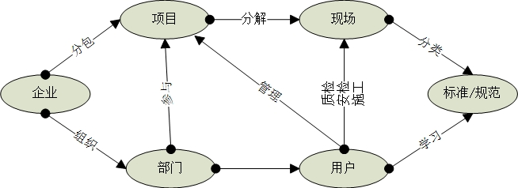

2.1、企业：

企业是所有资源的根本，可以管理所有的数据。企业必须向运营商提交相关资料，然后由运营商进行审核，审核通过后开通服务。服务开通之后，企业管理人员才能在后台创建自己的组织架构、权限、角色和系统用户等基础数据，并对自己的项目进行管理。

企业的基本信息包括：企业名称、所属行业(通信、建筑、交通、能源等)、注册地址、所在城市、联系人、联系方式等基本信息。

企业必须购买服务之后才能正常使用，因此必须对服务进行量化。而服务量化的依据则跟资源使用相关，如带宽消耗、存储资源以及计算资源，消耗的资源越多，付出的成本越高。关键的量化指标如下：

* 项目数：指一个企业可以创建多少项目；
* 项目现场数：一个项目可以创建多少个施工现场；
* 现场图片数：一个现场可以上传多少图片；
* 存储空间：企业总共可以使用的存储空间；
* 使用人员：企业的用户数量；

以上量化指标可以按月收费，也可按年收费。

企业状态：审核、正常、暂停、关闭?

2.2、部门

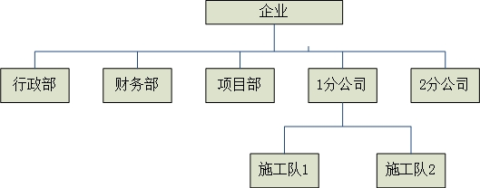

部门的组织结构是企业用户的载体，每一个用户必须归属到对应的部门。因为每一个企业的组织结构差别很大，甚至会根据发展而发生更改，为了企业组织架构的灵活扩展，采用树形结构管理各级部门，每一个树节点都可以再发展不同的职能部门。包括一些图片：营业执照、组织机构代码证等。

部门包含的基本信息：部门名称、编号、分类、上级主管部门、负责人、联系电话以及传真。

2.3、用户

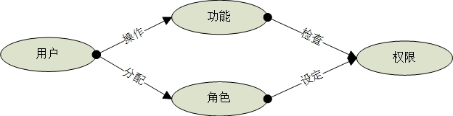

用户是指企业的系统操作人员(不包括平台管理用户)，这些人员因为分工不同而具备不同的角色，为了系统的灵活性和企业的实际情况，可以为一个用户分配多个角色，如一个用户同时具备质检员和安检员两种角色。同时可以限制用户的登录设备，如是否可以通过移动终端登录。用户的基本信息：

* 姓名：显示使用
* 所属部门：只能归属于一个部门；
* 角色：可以指定多个角色
* 账号：登录时使用
* 联系方式

角色包括通用角色和行业角色。通用角色包括但不限于：企业系统管理员、总经理、项目经理、施工人员、质检员以及安检员等；在根据不同的行业如通信、建筑、交通和能源建立行业角色。所有的角色都必须由平台统一创建，企业只能使用这些角色。

角色都由平台创建（企业不能创建角色），并为这些角色分配好权限， 企业只能使用这些角色和权限，不能进行修改。

可以控制用户是否可以登录电脑版和移动终端版。

2.4、项目

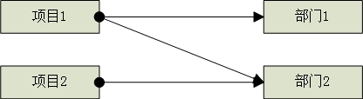

一个项目可以被一个部门(或分公司)实施，也可能被多个部门参与实施，也就是说项目与部门之间是多多的关系，因此在管理项目时可以设定多个项目归属，但一个项目一定要指定一个项目经理，这个项目经理只能归属于某一个部门，那么项目经理所在的部门就是此项目的主管部门。(还是每个部门都要为此项目指定一个项目经理/负责人？)

项目状态：筹备、运行、结束(归档?)

2.5、现场

现场是管理的核心。每个项目都由若干现场组成，每个施工企业的规模差别很大，不通的行业差异也非常大，所以不同的项目可能由很多层次复杂的现场组成，为了让项目施工企业灵活管理现场，每个项目下的现场采用树形结构，即现场下面可以有子现场。

项目

现场1

现场2

现场3

现场11

现场12

现场13

现场31

现场32

现场131

现场132

现场可以根据不同的行业以及操作环境进行分类。这些分类要和相关的标准和规范对应，这样当施工人员作业时会获取到对应的作业资料。并根据这些资料做安全交底，并把交底的表格以图片的形式发送到系统存档。

施工人员现场操作：签到、安全交底、安全措施、施工过程、删除、评论、签退；

管理人员现场操作：审核、评论、删除、临检；

现场数据：

现场状态：施工、验收、整改、结束

2.6、标准与规范

平台可以把一些基本的常见的技术标准和作业规范上传到服务器，并对这些资料进行分类。

3、关键业务流程

3.1、企业注册

* a、填写企业基本信息；
* b、提交申请；
* c、平台审核；
* d、审核通过之后分配企业账户；
* f、根据企业要求进行初始设置；
* g、注册完成，把账户提交给企业使用；

3.2、购买服务

3.3、项目管理

3.4、现场施工

3.5、质量监控

3.6、安全监控

4、技术指标

5、安全要求

5.1、密码措施

5.2、传输措施

如甲方要求保密传输的数据，可以采用https传输。https传输需要安全证书，此证书由甲方自行购买。

5.2、代码措施

sql注射检查；

脚本攻击；

跨站攻击检查；